Jenkins+Newman+Postman接口自动化测试

目录

一、 Jenkins： 2

1.1 Jenkins下载： 2

1.2 Jenkins安装： 2

3. 启动容器。 2

1.3 Jenkins项目部署： 2

1. 访问Jenkins 2

2. 解锁Jenkins： 2

3. 下载插件（系统管理-插件管理）： 2

4. 系统设置（系统管理-系统设置）： 2

5. 全局工具配置（系统管理-全局工具配置）： 3

6. 新建项目（New任务）： 4

7. 构建项目： 5

二、 Newman： 6

1.Newman下载安装： 6

三、 Postman： 7

1.Postman下载： 7

2.Postman安装： 7

3.Postman 请求文件导出 7

1. Jenkins：
   1. Jenkins下载：
2. 从官网下载war包，下载地址：<https://jenkins.io/download/>
   1. Jenkins安装：
3. 把war包直接部署到servlet容器中，如tomcat。
4. 进入tomcat的conf目录下找到：server.xml,在文件靠近最后的host标签内增加，然后启动tomcat
5. 启动容器。
   1. Jenkins项目部署：
6. **访问Jenkins**

地址为：<http://172.16.0.49:8080/jenkins>

1. **解锁Jenkins：**

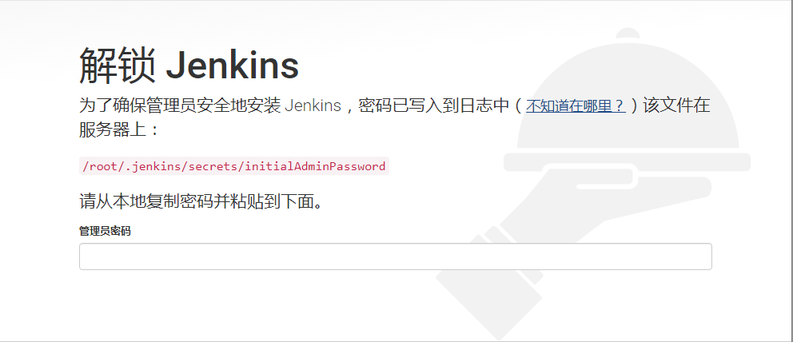

1. **下载插件（系统管理-插件管理）：**

Available 中下载 Maven Integration、Subversion、Subversion Revert、[Email Extension Template](https://plugins.jenkins.io/emailext-template) 插件

1. **系统设置（系统管理-系统设置）：**

4.1 配置 System Admin e-mail address：

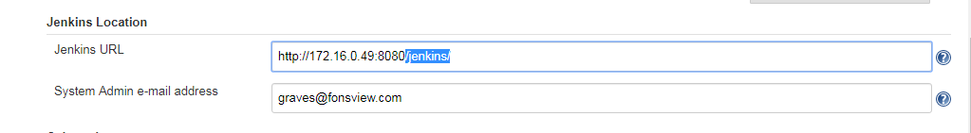

4.2 配置 Extended E-mail Notification：

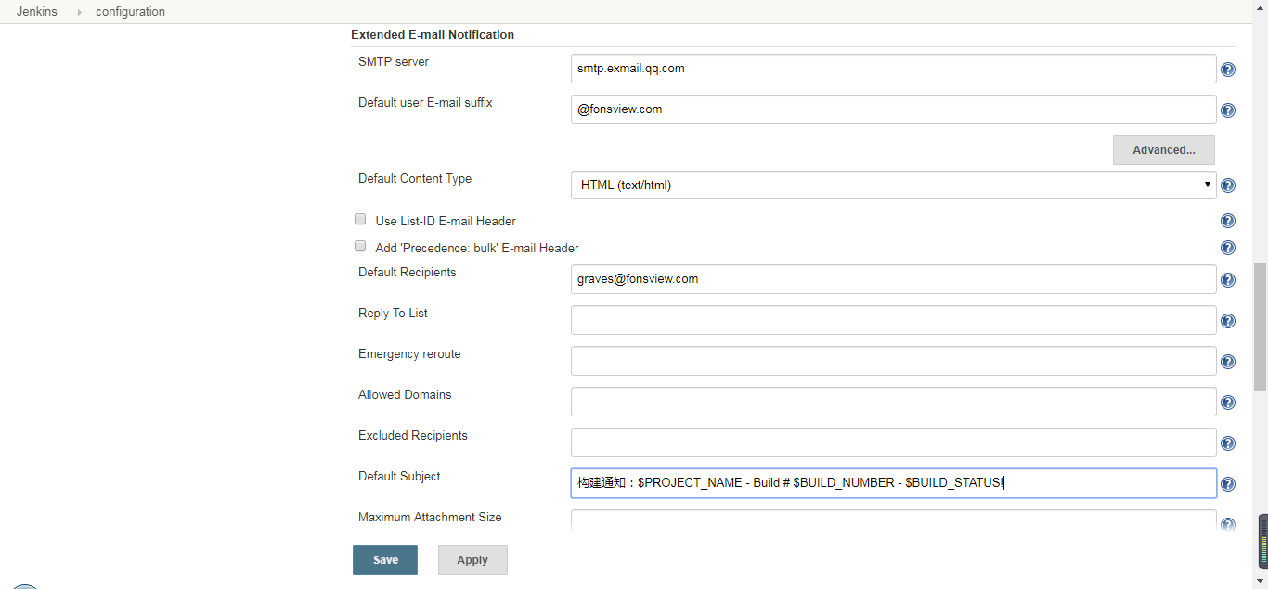

同时配置SMTP Authentication

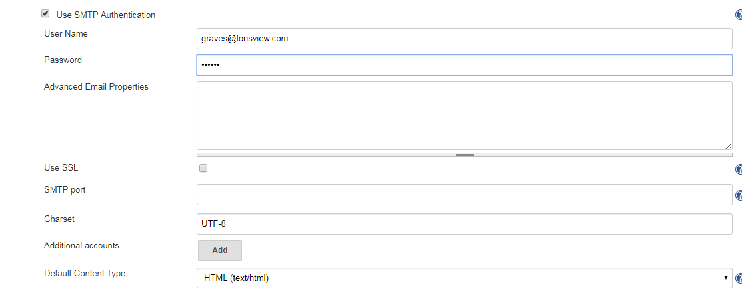

4.3 配置 E-mail Notification：

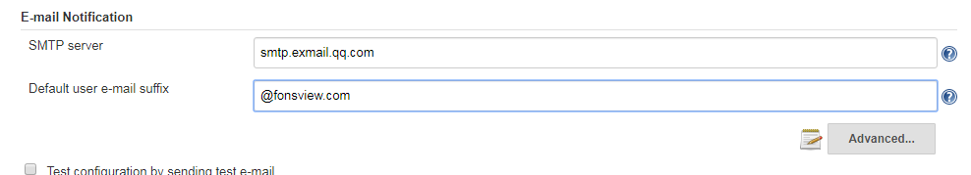

1. **全局工具配置（系统管理-全局工具配置）：**

配置JDK 和 Maven：

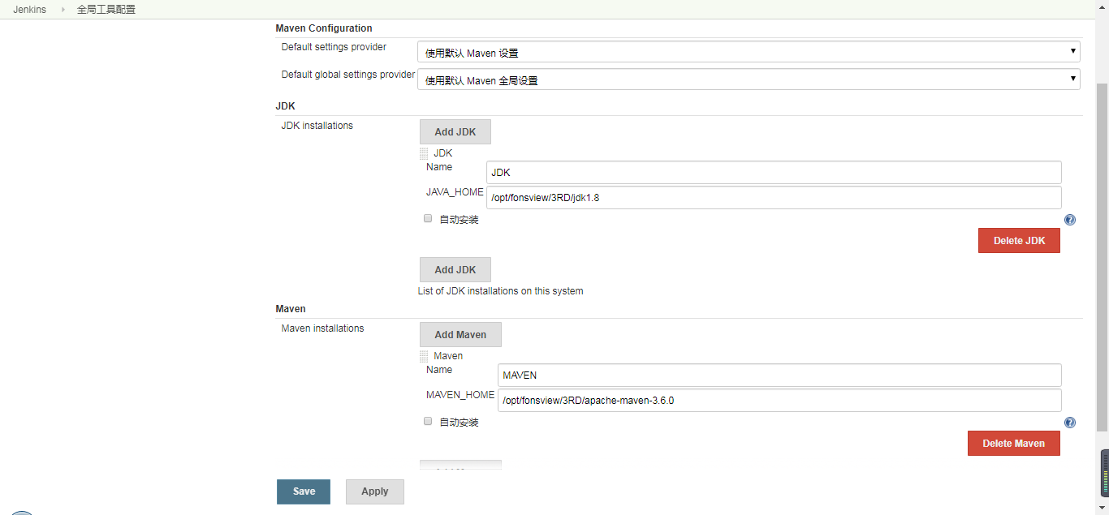

1. **新建项目（New任务）：**

为项目命名 并选择 构建一个Maven项目

* 1. 配置 Source Code Management：

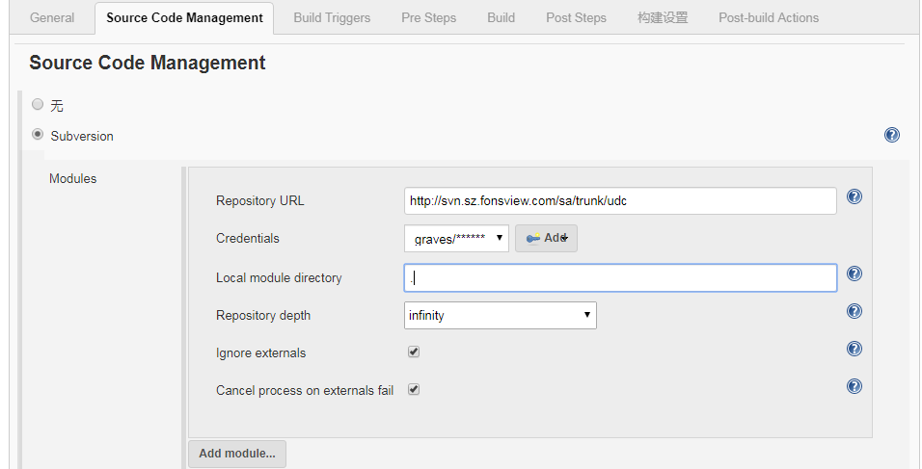

* 1. 配置Build：

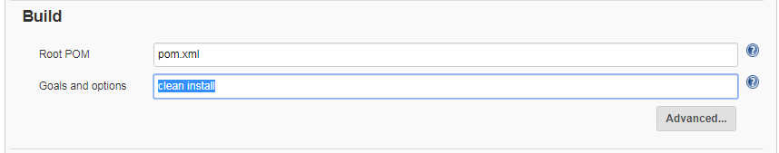

* 1. 配置Post Steps：

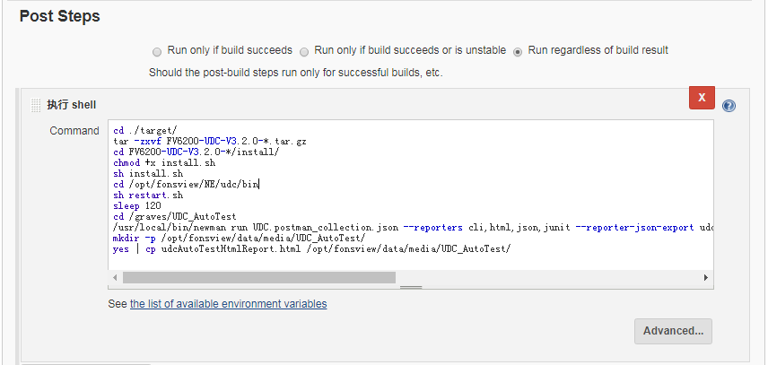

* 1. 配置 Post-build Actions:

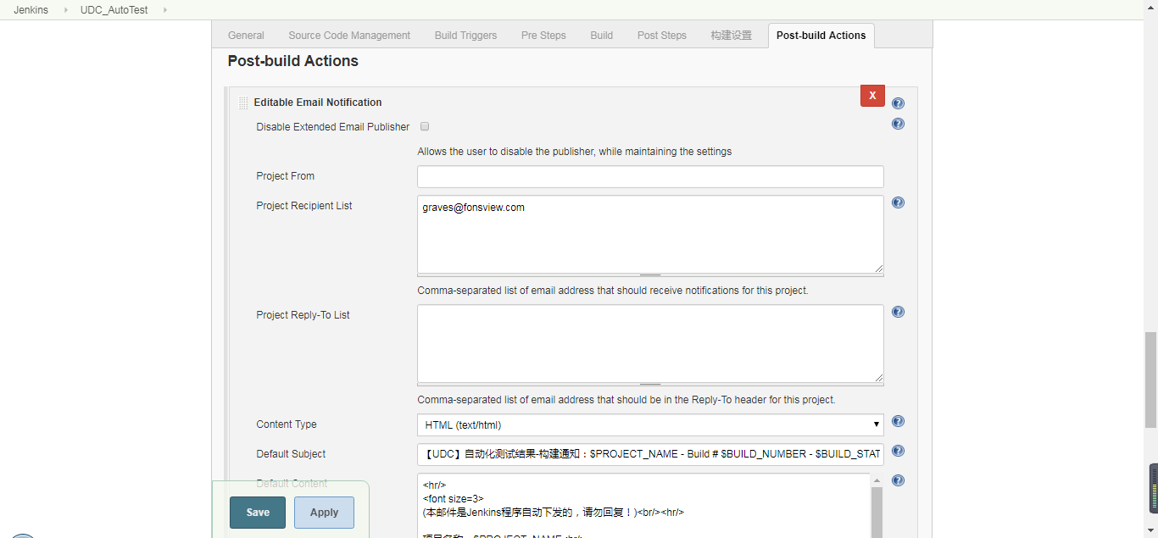

设置触发条件为 always，并将邮件发送到 Recipient List

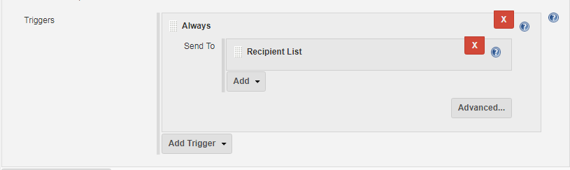

1. **构建项目：**

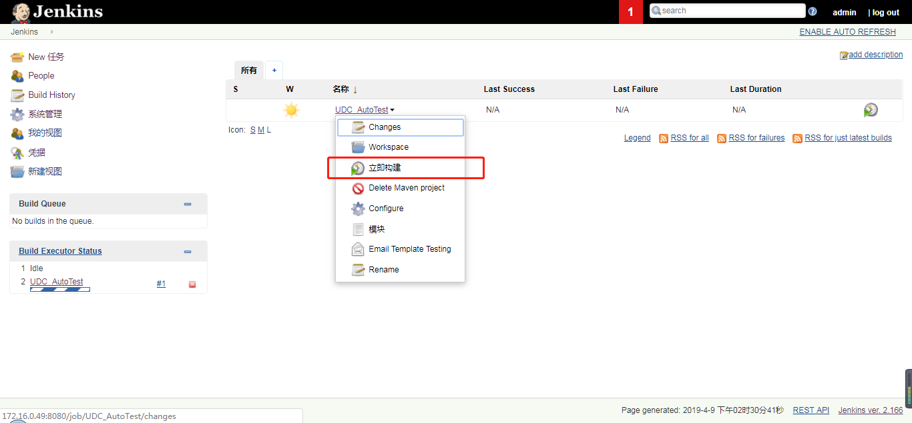

* 1. 常见问题：

1. Jenkins console 显示 邮件发送成功 却没收到：

解决办法：首先检查项目配置 Project Recipient List 是否包邮箱。

如果包含，检查 Editable Email Notification 中 Project From 是否为空，如果不为空，则将其置空

1. Newman：

newman作用： 命令行模式下执行postman的collection和enviroment文件。

1.Newman下载安装：

安装Newman之前需要安装NodeJs：

NodeJs下载地址：[https://nodejs.org/en/download/](https://nodejs.org/en/download/" \t "https://blog.csdn.net/qq_39680564/article/details/_blank)

安装包下载完成后使用如下命令解压到指定目录下：

tar xvJf node-v10.15.3-linux-x64.tar.xz

创建node、npm的软连接

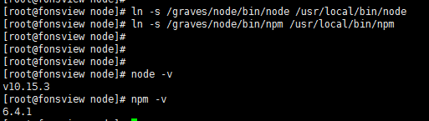

使用 npm install -g newman 命令安装 newman，安装成功后创建软连接

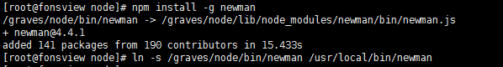

使用 nnpm install -g newman-reporter-html 命令下载 html reporter

1. Postman：

1.Postman下载：

下载地址：<https://www.getpostman.com/>

2.Postman安装：

Window下安装即可

3.Postman 请求创建：

3.1 创建环境变量：

4.Postman 请求文件导出

4.1成功安装postman后，创建一个collection来保存同一项目的请求：

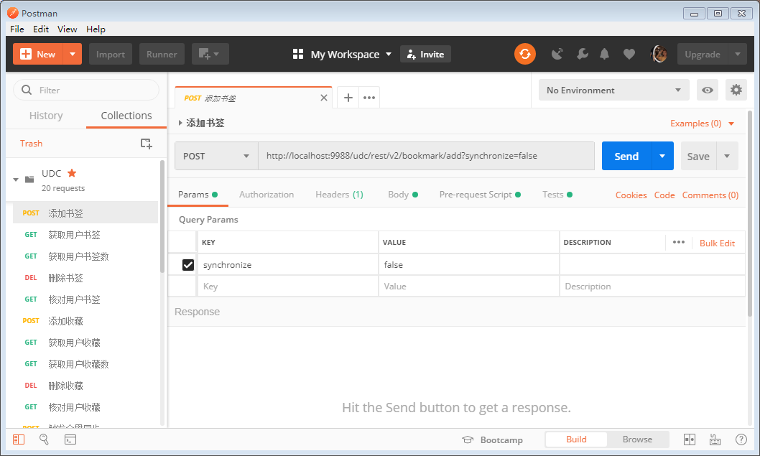

4.2 对collection 进行export 操作：

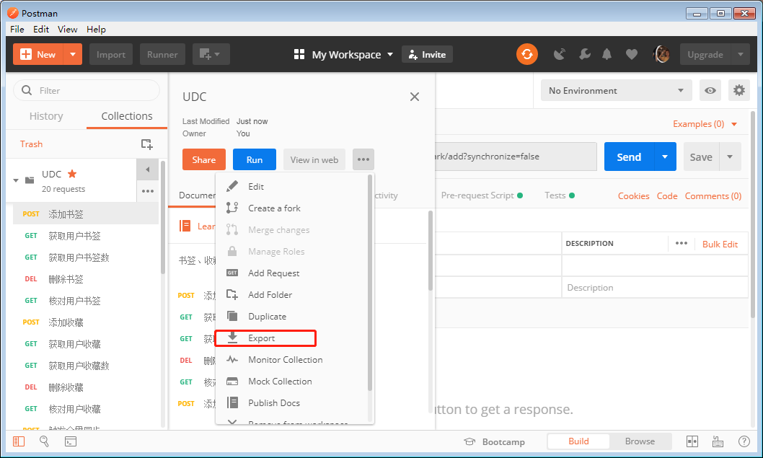

选择 Export as： Collection v2 将collection中所有请求导出为 json文件，并放置linux系统下，使用newman 命令来执行。